ИНСТРУКЦИЯ
Пользователя по электронной услуге, предоставляющей возможность направлять в подразделения по гражданству и миграции Главного управления внутренних дел Минского городского исполнительного комитета и управлений внутренних дел областных исполнительных комитетов уведомления о заключении (продлении срока действия) или прекращении трудового договора с трудящимся-иммигрантом посредством единого портала электронных услуг общегосударственной автоматизированной информационной системы (код услуги: 3.77.03)

Для того чтобы воспользоваться электронной услугой необходимо:
1. Зайти в личный кабинет единого портала электронных услуг общегосударственной автоматизированной информационной системы с ЭЦП юридического лица, либо как индивидуальный предприниматель
(www.e-pasluga.by):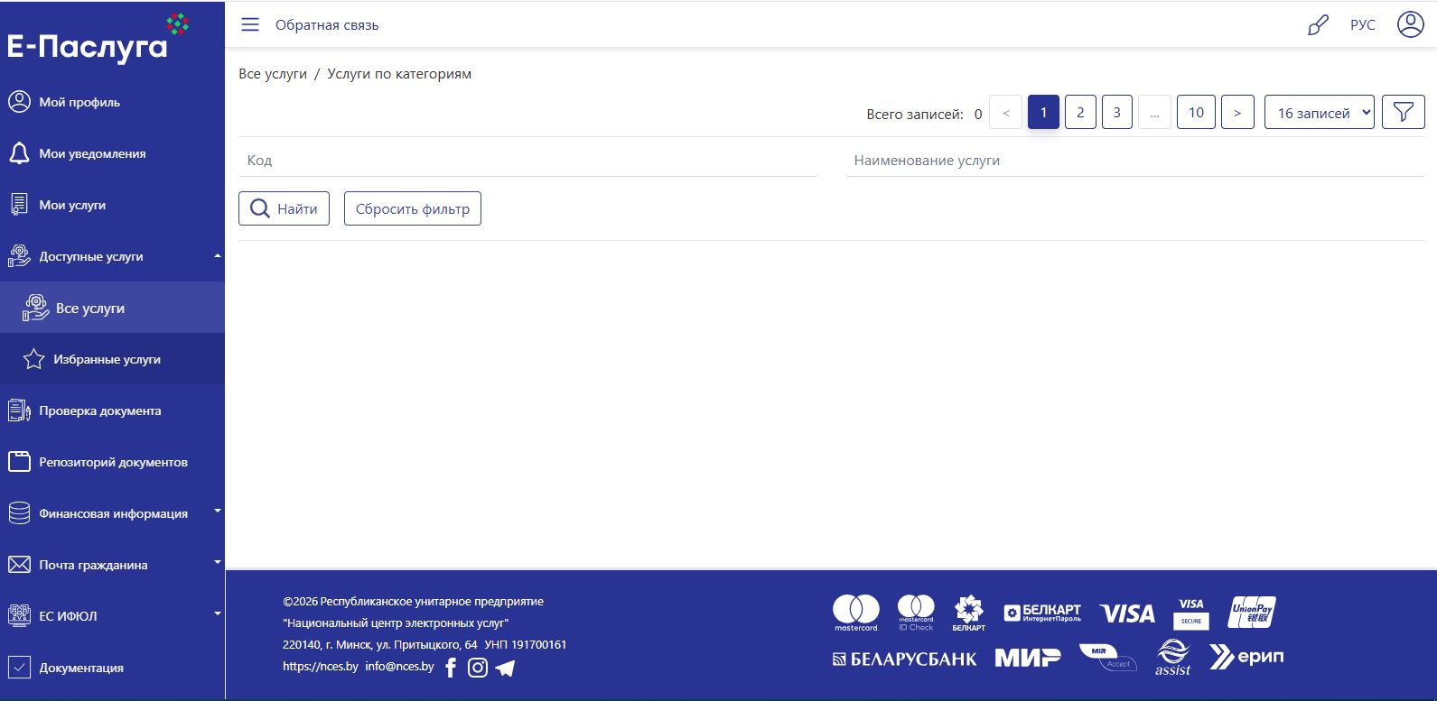

2. В разделе «Все услуги» ввести код электронной услуги (3.77.03) и нажать кнопку «Найти»:
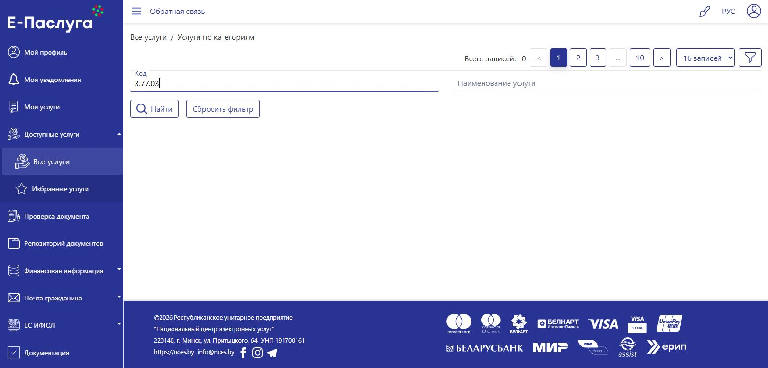
3. Выбрать электронную услугу (3.77.03): 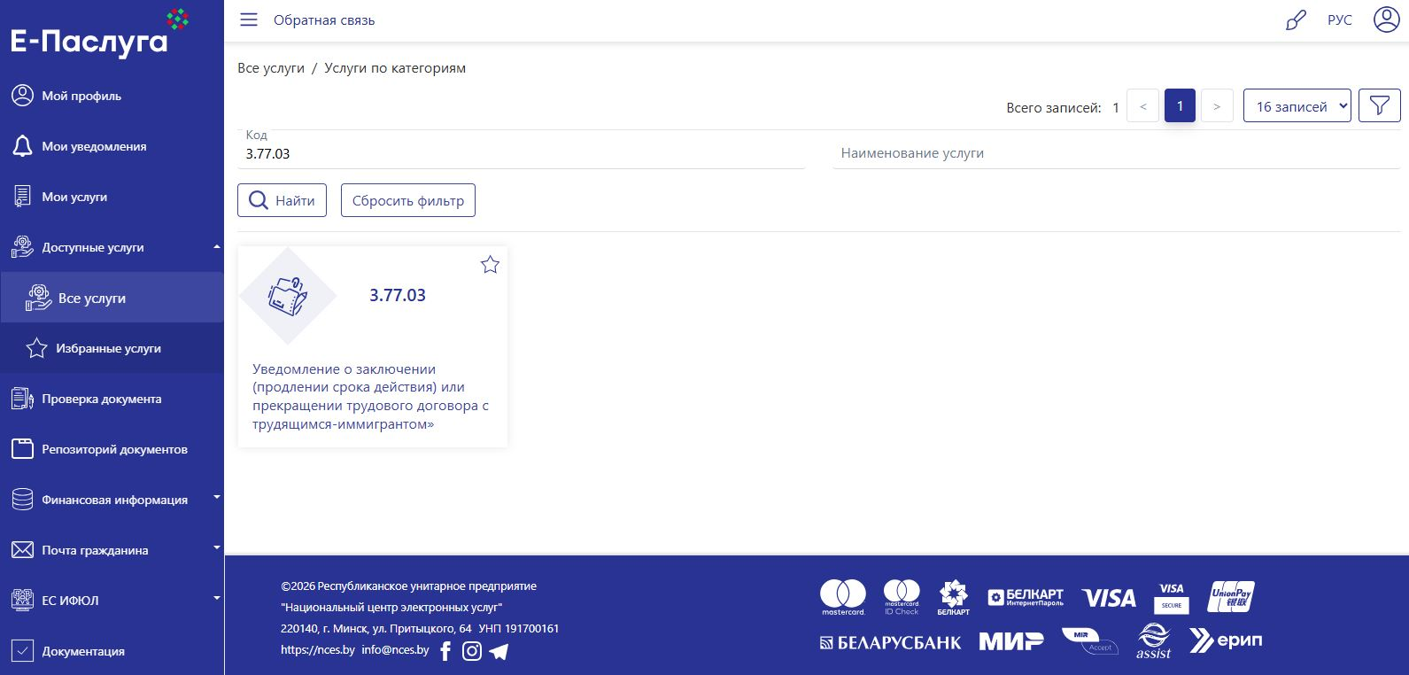
4. Изучить порядок оказания электронной услуги, после чего нажать на кнопку «Заказать»:
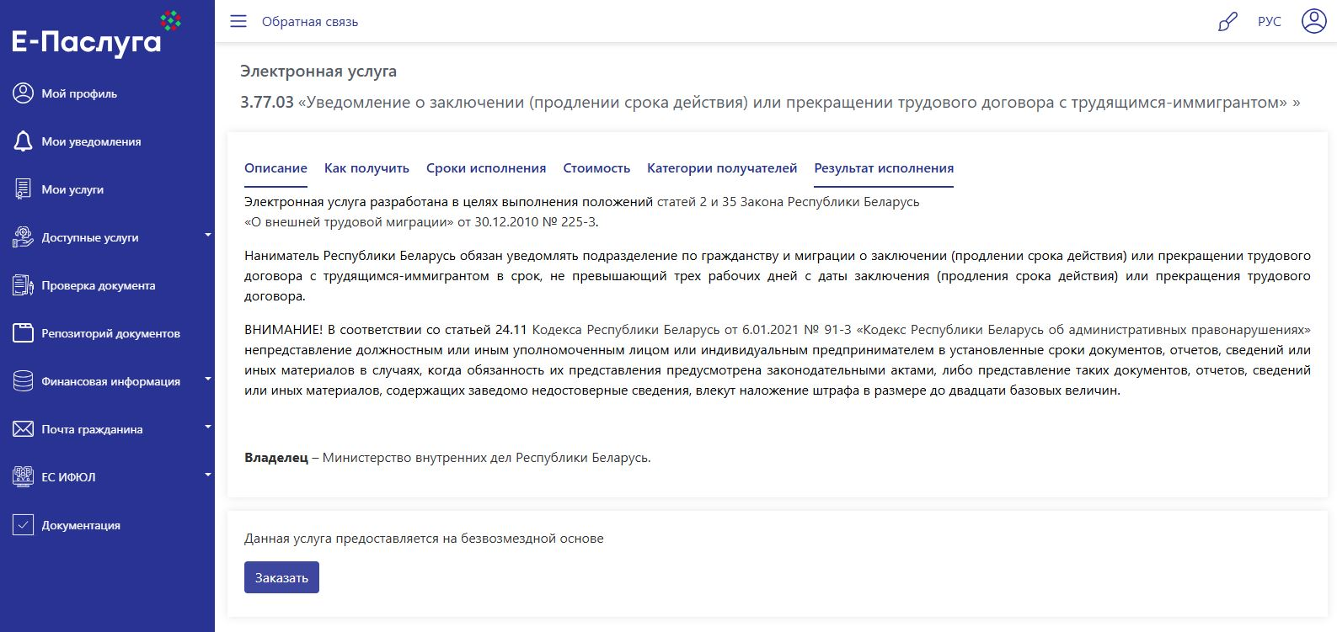
5. На открывшейся странице нажать на кнопку «Продолжить»:
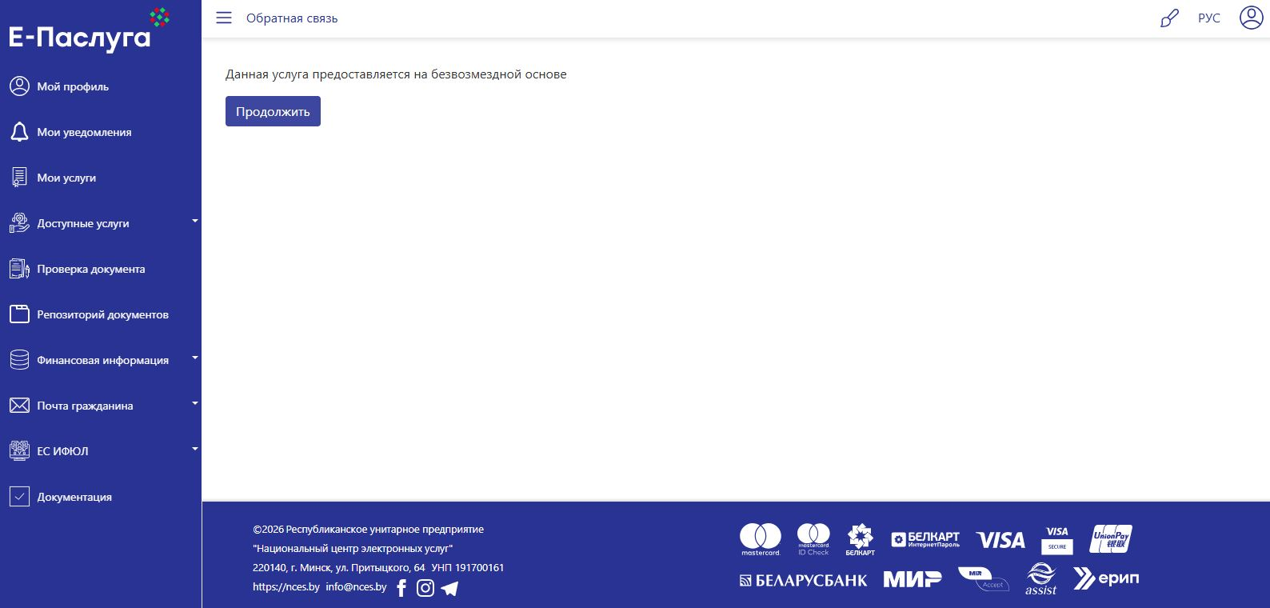
6. Далее перейти к заполнению формы, нажав на кнопку «Перейти к заполнению экранной формы»:
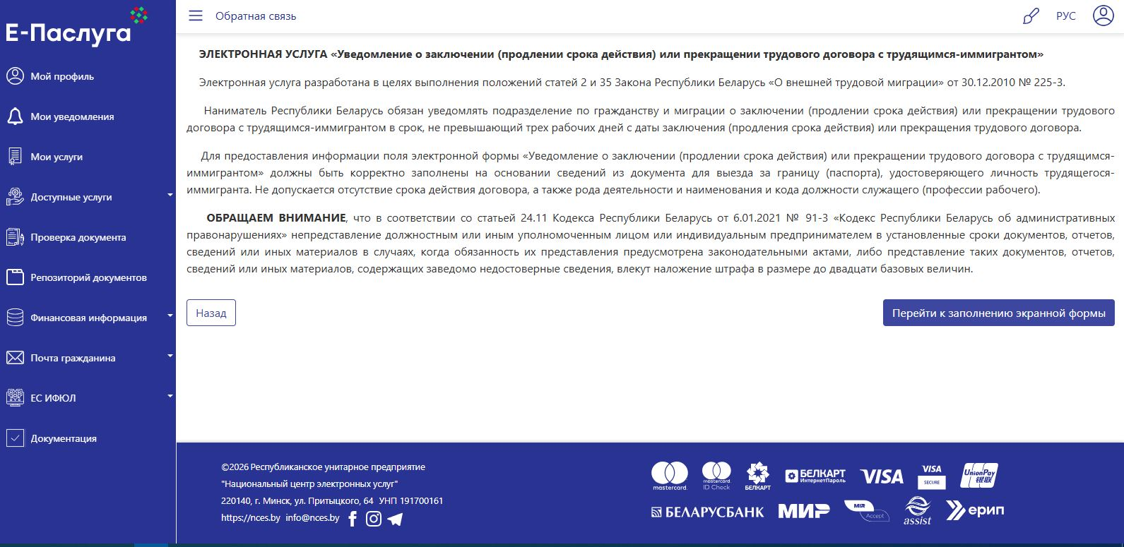
7. Заполнить все поля экранной формы:
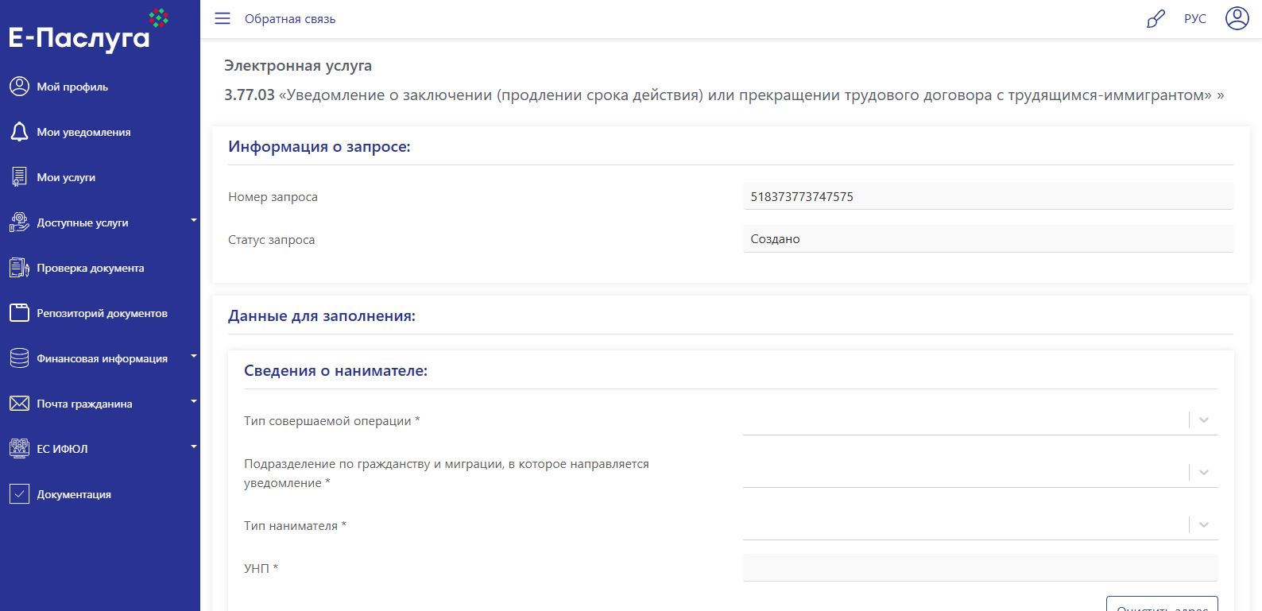
8. После заполнения полей экранной формы, необходимо нажать на кнопку «Направить уведомление». После чего появится сообщение об успешно переданной форме, либо информация об ошибках при ее отправке:
